目 录
一、 简介 3
1、 目的 4
2、 范围 4
二、 用户角色描述 4
三、 产品概述 4
1、 总体流程 5
2、 功能摘要 6
2.1 后台管理系统： 6
2.2 GoBuy小程序： 6
四、 小程序产品特性 7
1、 Gobuy小程序 7
1.1 热门推荐 7
1.2 猜您喜欢 8
1.3 个人信息 9
1.4 精准搜索 10
1.5 搜索列表(商品排序) 11
1.6 商品导航 12
1.7 导航辅助线功能 12
1.8 商品详情 13
1.9 积分功能 13
1.10 商户竞价排名功能 14
1.11 周边商店推荐 14
1.12 商店详情----商品页 15
1.13 商店详情-----评论页 16
1.14 商店详情---商家页 17
2、 后台系统 18
2.1 登录页面 18
2.2 产品管理页面 18
2.3 添加商品页面 19
2.4 店铺管理页面 20
2.5 新增店铺页面 20
2.6 管理员列表页面 21
2.7 添加管理员页面 22
2.8 个人信息页面 23
2.9 个人信息修改页面 23
3、 Webuy小程序用户权限 24
4、 后台管理系统用户权限 24
五、 其它产品需求 25
1、 性能需求 25
2、 第三方app需求 25
六、 相关文档 25

简介
本文档主要定义WeBuy小程序和后台管理系统的功能详细描述和前端页面各个模板的内容和逻辑。

目的
此文档的目的主要是清晰、有层次的定义页面原型中各个模块的内容来源和相关的逻辑。

范围
此文档主要描述WeBuy小程序中前端页面涉及到的功能点、相对应的后台管理功能支持、以及部分交互细节。本文档主要读者为技术部门的工程师，以及客户。

用户角色描述
用户角色 | 用户描述
普通用户 | 所有使用WeBuy小程序的用户
合作伙伴用户 | 所有使用WeBuy小程序推广自家商品的商家用户
管理人员 | 主要使用后台审核功能对商家用户上架的商品进行审核的用户

产品概述
在如今的社会，消费者可能面对一个复杂的环境，可能需要花费更多的时间去找到自己需要的商品，然而面对众多的商店时，并不清楚哪家可以真正帮助到自己。我们的WeBuy小程序正是可以帮助用户查询周边一定范围内的商品，最大化的节省用户的时间。真正做到花最短的时间买到最实惠的商品，实现“易购”的本质。同时，也可以宣传商家的店铺，帮助商家完成导流。

总体流程
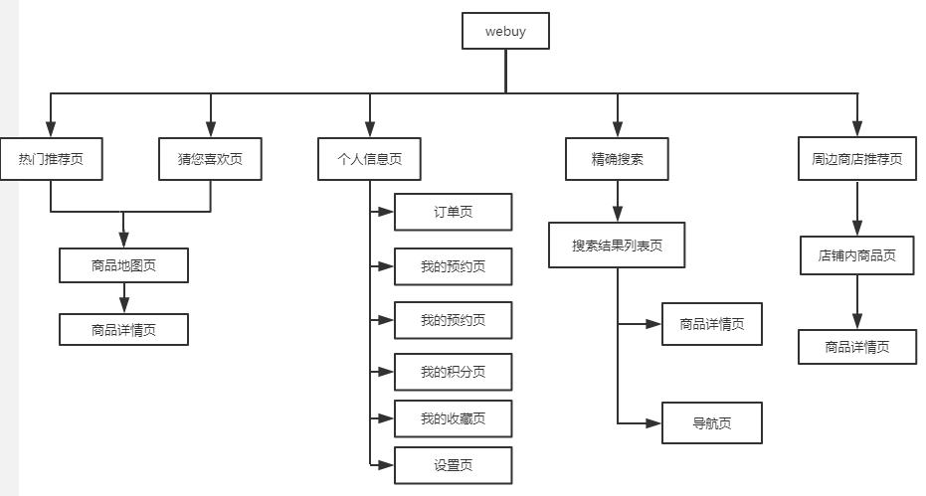

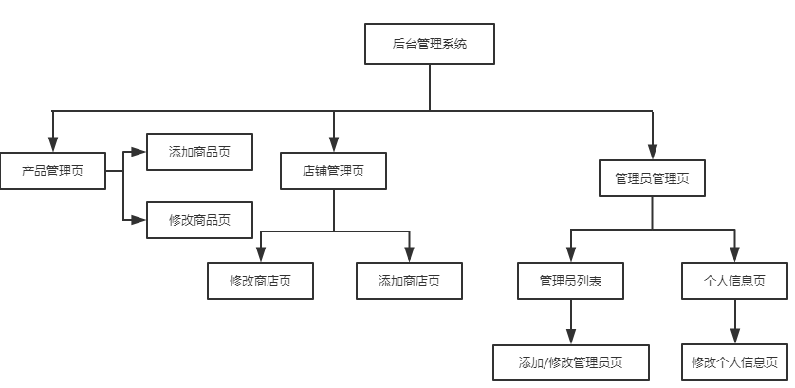

功能摘要

后台管理系统：
功能模块 | 主要功能点 | 优先级
产品管理 | 添加/修改/删除商品 | 高
产品管理 | 上架/下架商品 | 高
店铺管理 | 添加/修改/删除商店(预留商家自助注册功能) | 高
管理员管理 | 添加/删除/修改管理员 | 高
个人信息管理 | 修改个人信息 | 高

GoBuy小程序：
功能模块 | 主要功能点 | 优先级
热门推荐 | 推荐当前热门商品 | 高
热门推荐 | 地图形式显示商品位置和价格 | 中
热门推荐 | 查看商品详情 | 中
热门推荐 | 商品导航 | 高
猜您喜欢（算法） | 根据用户浏览记录推荐商品 | 高
猜您喜欢（算法） | 地图形式显示商品位置和价格 | 中
猜您喜欢（算法） | 查看商品详情 | 中
猜您喜欢（算法） | 商品导航 | 高
个人信息 | 管理用户在线购买/浏览过的商品 | 高
个人信息 | 记录用户积分 | 低
个人信息 | 记录用户收藏的商品 | 低
个人信息 | 记录用户程序设置 | 低
个人信息 | 记录用户地址信息 | 低
个人信息 | 记录订单信息 | 低
精准搜索 | 搜索商品 | 高
精准搜索 | 商品导航 | 高
周边商店推荐（500米之内的店铺推荐，算法设计） | 推荐用户附近的商店 | 中
商品详情 | 显示商品的详细信息 | 中

小程序产品特性

Gobuy小程序

热门推荐
用户场景 | 进入小程序的首页
功能描述 | 以地图的形式推荐当前热门的商品，让用户有一个更加直观的感受
优先级 | 高
输入/前置条件
需求描述 | - 通过地图形式显示商品  - 地图上应以用户当前位置为中心，推荐附近的三个左右的热门商品  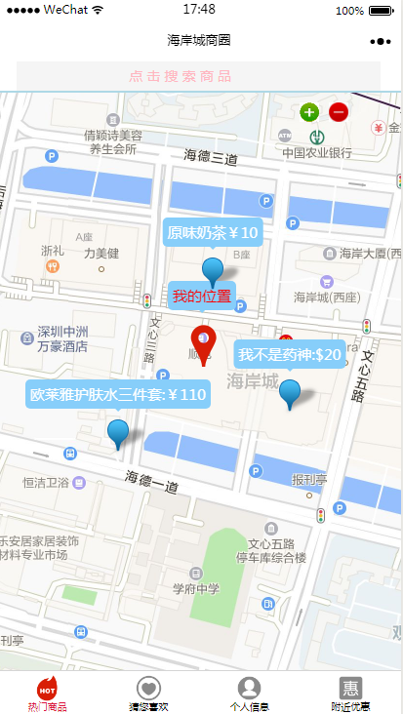  - 商品应包含名字和价格，方便用户浏览
输出/后置条件 | 点击具体的商品名进入商品详情页
补充说明 | 当未登录用户进入这个页面时需要根据IP判断所在地，自动切换到所在的城市或者同省内的省会城市；当登录的用户进入这个页面时，需要将城市设置为该用户上一次登录后设置的城市。

猜您喜欢
用户场景
功能描述 | 以地图的形式推荐用户可能需要的商品，让用户有一个更加直观的感受
优先级 | 高
输入/前置条件 | 用户点击收藏的商品，用户购买过的商品
需求描述 | - 通过地图形式显示商品  - 地图上应以用户当前位置为中心，根据用户以往的浏览记录为依据，推荐三个商品  - 商品应包含名字和价格，方便用户浏览  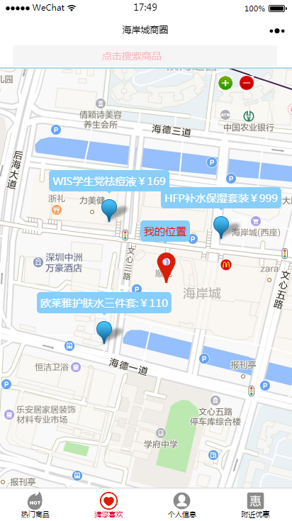
输出/后置条件 | 点击具体的商品名进入商品详情页
补充说明 | 当未登录用户进入这个页面时需要根据IP判断所在地，自动切换到所在的城市或者同省内的省会城市；当登录的用户进入这个页面时，需要将城市设置为该用户上一次登录后设置的城市。

个人信息
用户场景 | 点击导航栏个人信息进入此模板
功能描述 | 本模块将会记录用户的订单信息，积分数，收藏的商品等信息
优先级 | 中
输入/前置条件
需求描述 | - 订单信息需要依据用户线上线下购买商品的信息来记录  - 积分数会依据订单信息来计算  - 用户点击商品收藏会将商品收录到“我的收藏”中  - 其他功能尚处于开发中  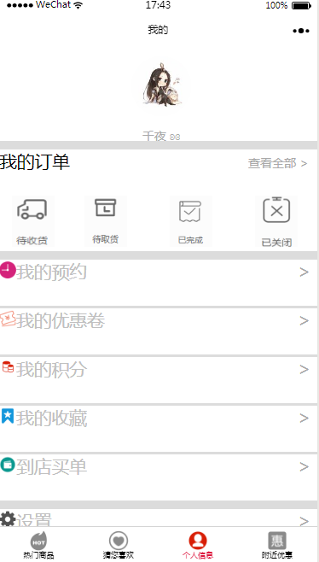
输出/后置条件
补充说明 | 此模板大部分功能尚处于开发中，可根据市场反馈做进一步更改

精准搜索
模块描述 | 搜索商品
功能描述 | 可以进行模糊和精准搜索商
优先级 | 高
输入/前置条件 | 商品名字（可输入关键字）
需求描述 | 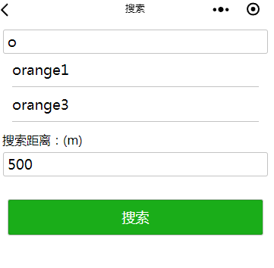  - 可以实现关键字搜索功能  - 可以设置搜索范围作为搜索条件  - 可以设置搜索类型作为搜索条件  - 将搜索到的top商品以简单形式显示出来以方便用户选择  - 若精准搜索不到商品，将实现根据关键字进行类似商品的推荐  - 只显示3-5个搜索结果
输出/后置条件 | - 点击具体的商品名进入商品详情页  - 点击搜索按钮进入商品列表
补充说明 | 此搜索功能是小程序主要功能之一，可以快速帮助用户在线下找到他们需要的商品

搜索列表(商品排序)
用户场景 | 通过精准搜索进入搜索列表
功能描述 | 显示搜索出来的商品部分详细详细
优先级 | 中
输入/前置条件 | 点击商品名
需求描述 | 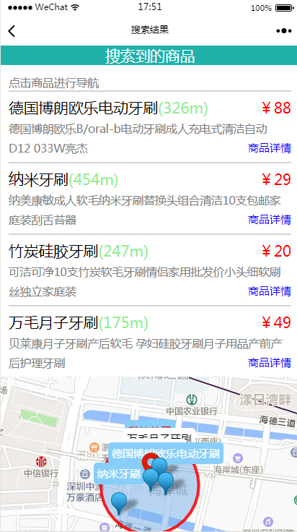  - 三种商品排名方式：（以选择框的形式来选择排名方式）  - 综合排名，即根据距离、商家积分、商品销售量等因素来进行排名  - 距离排名，即根据用户到商家的距离长短来进行排名  - 商家积分排名，即根据商家当前积分值来进行排名（低优先级）*  - 竞价排名  - 商品名后高亮显示商品和用户的距离  - 列表将显示商品名，商品简单描述，商品价格和商品所属店名。  - 在列表下方会有地图形式将所有商品显示出来，方便用户更加直观的了解。
输出/后置条件 | - 点击具体的商品名进入商品详情页  - 点击搜索按钮进入商品列表
补充说明 | 此搜索功能是小程序主要功能之一，可以快速帮助用户在线下找到他们需要的商品

商品导航
模板描述 | 用户点击商品导航进行导航
功能描述 | 此模板外接高德地图，以此来支持商品导航。
优先级 | 高
输入/前置条件 | 该模块所在页面和商品名
需求描述 | - 可根据用户所在地和商品位置进行精准导航  - 用户通过点击导航按钮或者商品名来进行导航  - 导航支持高德地图  - 导航需要有一个小程序内前置页面，显示商品详细地址和商品和用户的距离，以地图形式显示  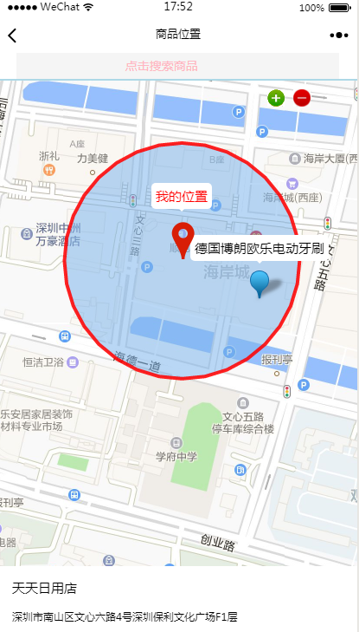
输出/后置条件
补充说明 | 将会打开外部地图软件来进行导航

导航辅助线功能
模板描述
功能描述 | 不同楼层mall的最后500m将会添加导航辅助线
优先级 | 低
输入/前置条件 | 该模块所在页面和商品名
需求描述 | 把楼层平面图展示出来，然后画一条红线来连接用户和商家位置
输出/后置条件
补充说明

商品详情
用户场景
功能描述 | 详细显示商品相关信息
优先级 | 中
输入/前置条件 | 用户点击“商品详情”进入此页面
需求描述 | - 显示商品所有相关信息  - 点击导航可进行商品导航  - 点击购买可进行线上购买  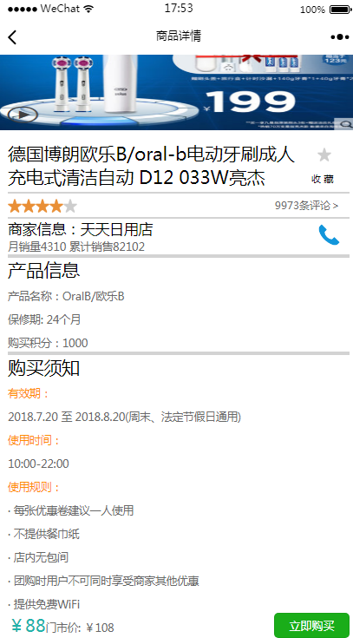
输出/后置条件
补充说明 | 将会打开外部地图软件来进行导航

积分功能
用户场景
功能描述 | 积分是用户购买商品后的馈赠以及置换商品的凭证
优先级 | 中
输入/前置条件
需求描述 | - 用户购买商品后可根据商品价格赠送用户相应的积分  - 积分可以置换部分商品  - 积分也是对用户进行评级的重要凭证  - 积分是此小程序内流通的唯一虚拟货币
输出/后置条件
补充说明

商户竞价排名功能
用户场景
功能描述 | 商户可以通过竞价来购买自家商品排名优先权
优先级 | 低
输入/前置条件
需求描述 | - 在搜索列表展示中，商户可以购买自家商品优先排名权  - 同一商店商品最多放1-2个，可以根据实际情况进行调整
输出/后置条件
补充说明

周边商店推荐
用户场景
功能描述 | 推荐用户附近的商店，以广告和介绍商家特色为主要内容
优先级 | 中
输入/前置条件
需求描述 | - 显示商店内所有商品信息
输出/后置条件 | 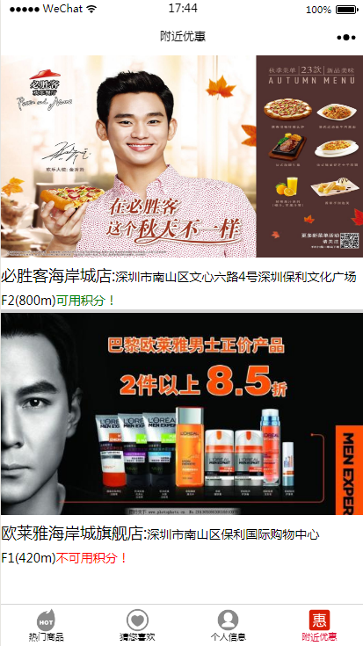  - 以图片形式让用户了解商铺特色。  - 文字描述店名和商店位置  - 高亮显示此商店是否可用积分  - 点击商店图片将会进入此商店
补充说明

商店详情----商品页
用户场景
功能描述 | 显示商店内所有商品信息（目前当做菜单来做）
优先级 | 中
输入/前置条件 | 点击附件优惠中的商店图片
需求描述 | 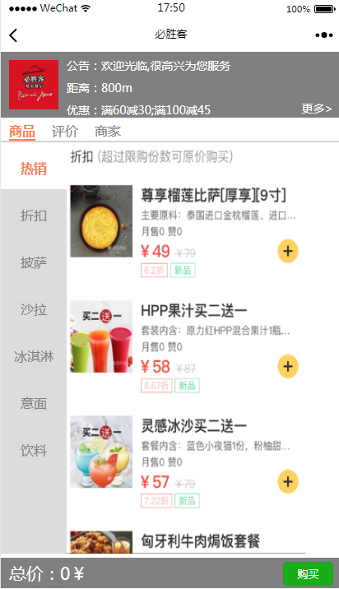  - 显示商店内所有商品及其价格、描述  - 可以进入商品数量选择  - 商品通过不同种类进行分类展示  - 可以进行线上购买，线下取货
输出/后置条件
补充说明

商店详情-----评论页
用户场景
功能描述 | 显示用户评论
优先级 | 中
输入/前置条件
需求描述 | 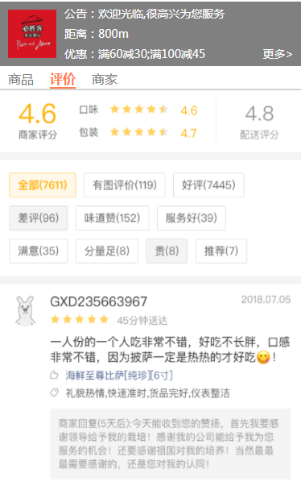  - 显示商家评分以及星级  - 根据用户评论分类展示标签  - 用户购买商品后进行评论，显示购买日期，用户头像，用户名，用户购买的商品，用户评论内容，以及用户选择的标签等  - 用户需要支付购买过才可以进行评论
输出/后置条件
补充说明

商店详情---商家页
用户场景
功能描述 | 显示商店信息
优先级 | 中
输入/前置条件
需求描述 | 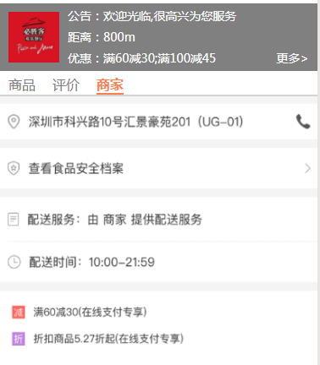  - 显示商店位置  - 显示商店可展示证书  - 显示商家可提供的服务  - 显示商家当前优惠  - 。。。。。
输出/后置条件
补充说明

后台系统

登录页面
用户场景 | 网页登录
功能描述 | 登录后台系统
优先级 | 高
输入/前置条件 | 用户账号密码
需求描述 | 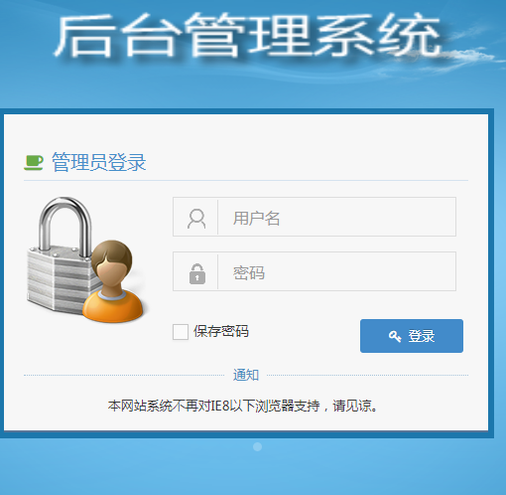  输入商户账号密码即可登录
输出/后置条件
补充说明 | 管理员账号分为三类，三类管理员账号登录后权限会不同

产品管理页面
用户场景
功能描述 | 产品管理
优先级 | 高
输入/前置条件 | 点击产品管理
需求描述 | 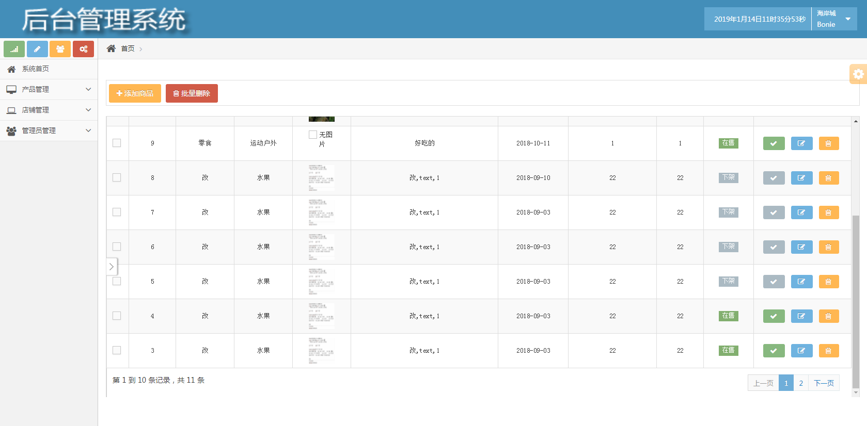  - 显示当前管理员所管理商店的所有商品信息  - 可进行上架、下架、修改、删除操作
输出/后置条件
补充说明

添加商品页面
用户场景 | 在产品管理页面点击添加商品即可进入，
功能描述 | 新增商品
优先级 | 高
输入/前置条件 | 商品信息
需求描述 | 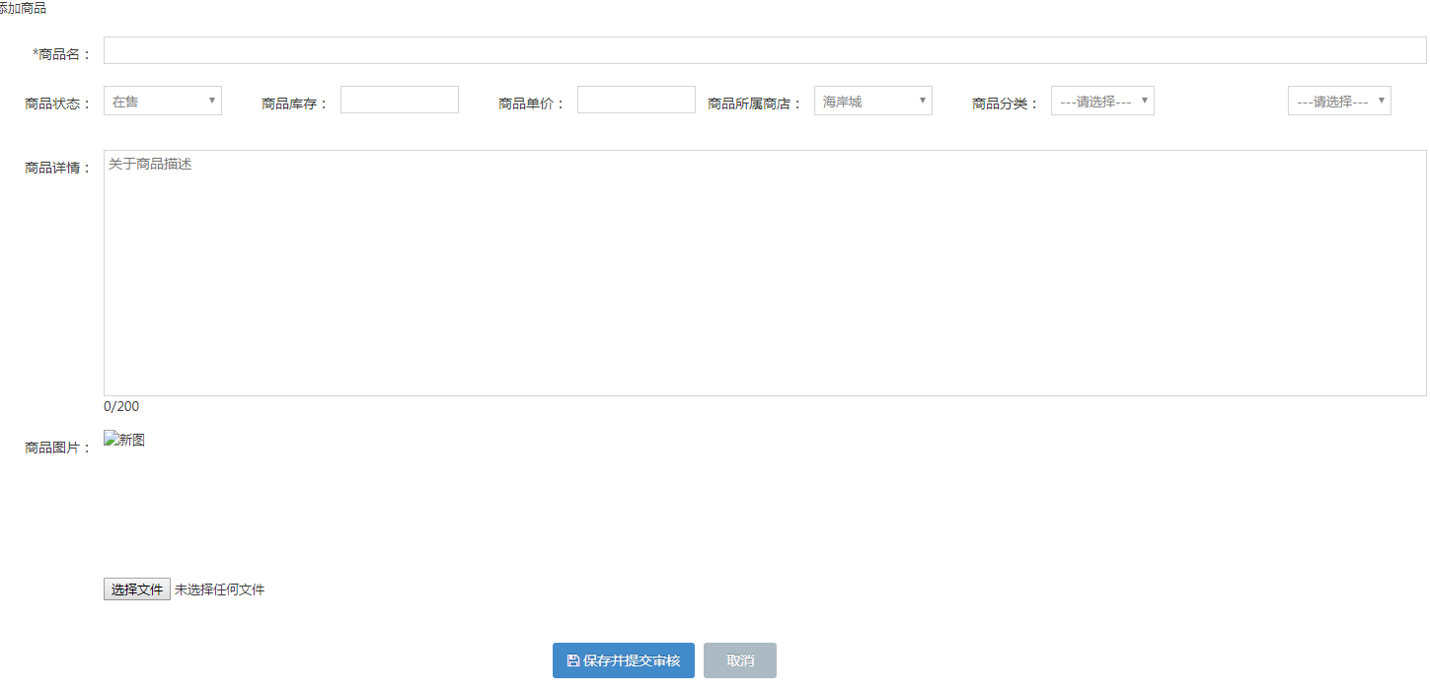填写商品信息并上传图片新增一个商品  后期可以添加一个确认库存方式（聊天窗口或调用店家的库存接口）
输出/后置条件
补充说明

店铺管理页面
用户场景 | 点击店铺管理进入
功能描述 | 管理店铺信息
优先级 | 中
输入/前置条件
需求描述 | - 显示此管理员所管理的店铺信息，包括店铺名称，简介，地址，推荐商品，添加时间  - 可修改或删除此店铺
输出/后置条件
补充说明

新增店铺页面
用户场景 | 在店铺管理页面点击“新增店铺”
功能描述 | 添加店铺信息
优先级 | 中
输入/前置条件 | 店铺信息
需求描述 | 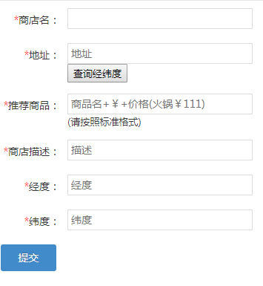  - 填写店铺信息新增店铺  - 输入店铺地址在点击“查询经纬度”，系统会自动查找当前店铺的经纬度并记录
输出/后置条件
补充说明

管理员列表页面
用户场景
功能描述 | 查看管理员并对其进行操作
优先级 | 中
输入/前置条件
需求描述 | 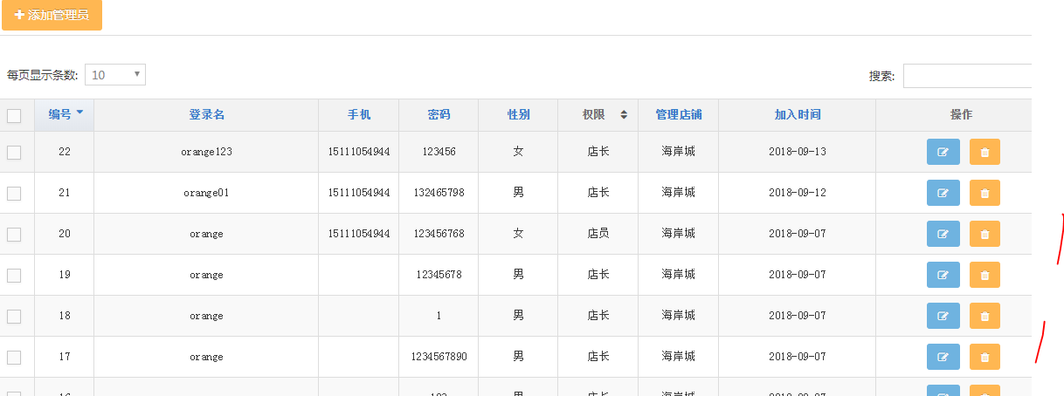  查询当前管理员账号所能管理的账号信息，
输出/后置条件
补充说明

添加管理员页面
用户场景 | 在管理员列表页面点击“新增管理员”
功能描述 | 新增管理员
优先级 | 中
输入/前置条件 | 管理员信息
需求描述 | 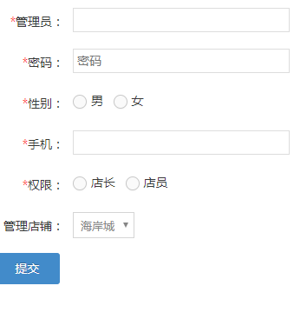  新增管理员
输出/后置条件
补充说明

个人信息页面
用户场景
功能描述 | 管理个人信息
优先级 | 中
输入/前置条件
需求描述 | 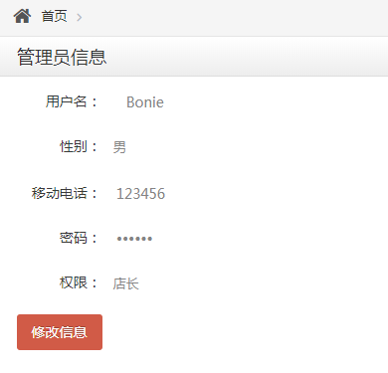  - 查看个人信息
输出/后置条件
补充说明

个人信息修改页面
用户场景 | 在个人信息页面点击“修改信息”
功能描述 | 管理个人信息
优先级 | 中
输入/前置条件 | 个人信息
需求描述 | 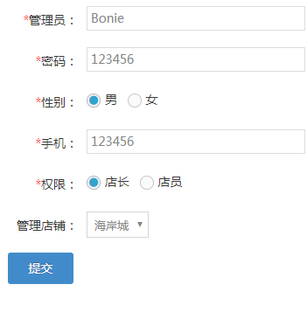  修改个人信息
输出/后置条件
补充说明

Webuy小程序用户权限
- 游客身份
  - 游客在执行以下操作时需提示登陆
- 猜您喜欢
- 个人信息
- 商品收藏
- 普通登录用户
可以使用所有功能

后台管理系统用户权限
- 店长管理者
1.1 商品管理功能
1.2 店铺管理功能
1.3 个人信息功能
2. 店员管理者
2.1 商品管理功能
2.2 个人信息功能
3. 超级管理员
3.1 商品管理功能
3.2 店铺管理功能
3.3 个人信息功能
3.4 管理员信息管理功能

其它产品需求

性能需求
地图显示需要尽可能详细。

第三方app需求
需要高德地图支持

相关文档

